|  |  |
| --- | --- |
| Gerb-BMSTU_01 | **Министерство науки и высшего образования Российской Федерации**  **Федеральное государственное бюджетное образовательное учреждение**  **высшего образования**  **«Московский государственный технический университет**  **имени Н.Э. Баумана**  **(национальный исследовательский университет)»**  **(МГТУ им. Н.Э. Баумана)** |

ФАКУЛЬТЕТ \_\_\_\_\_\_\_\_\_\_\_\_\_\_\_«Информатика и системы управления»\_\_\_\_\_\_\_\_\_\_\_\_\_\_\_\_\_\_\_\_\_\_\_\_

КАФЕДРА \_\_\_\_\_\_ «Программное обеспечение ЭВМ и информационные технологии»\_\_\_\_\_\_\_\_\_\_\_

**Лабораторная работа № 4**

|  |  |
| --- | --- |
| **Дисциплина** Экономика программной инженерии  **Тема** \_«Актуализация параметров проекта. Ввод фактических данных для задач и просмотр отклонений от контрольного плана»\_  **Студент** \_Ильясов И.М.\_  **Группа** \_ИУ7-83Б\_  **Преподаватель** \_Барышникова М.Ю., Силантьева А.В.\_ |  |

Москва, 2021 г.

**Основное задание лабораторной работы**

**Содержание проекта:** команда разработчиков из 16 человек занимается созданием карты города на основе собственного модуля отображения. Проект должен быть завершен в течение 6 месяцев. Бюджет проекта: 50 000 рублей.

**Задание 1. Задание даты отчета (по заданию преподавателя):**

По заданию преподавателя была задана дата отчета проекта. Дата отчета – это дата, в которую сообщается о ходе выполнения проекта. Задание даты отчета происходило через вкладку «Проект», пункт «Дата отчета о состоянии». Дата отчета была выставлена на 30 апреля 2021 года.

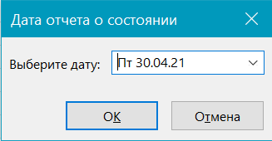

Рисунок 1 – Задание даты отчета о состоянии проекта.

**Задание 2. Внесение фактических данных для отдельных задач проекта (по заданию преподавателя):**

Так как задача №4 («Разработка 2D графических элементов») фактически завершилась 26 марта 2021 года, соответствующая информация была внесена в проект – через вкладку «Задача», меню «Обновить задачу».

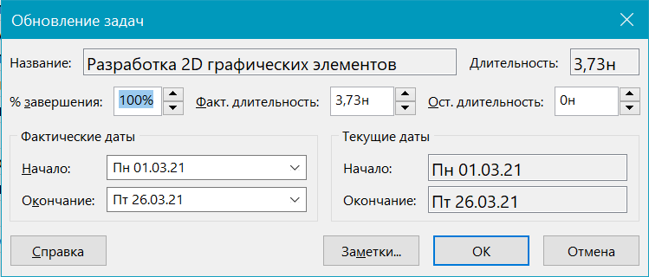

Рисунок 2 – Обновление фактической даты завершения задачи.

В результате на приведенном ниже рисунке 3 видно текущее состояние проекта в «Визуальном оптимизаторе ресурсов».

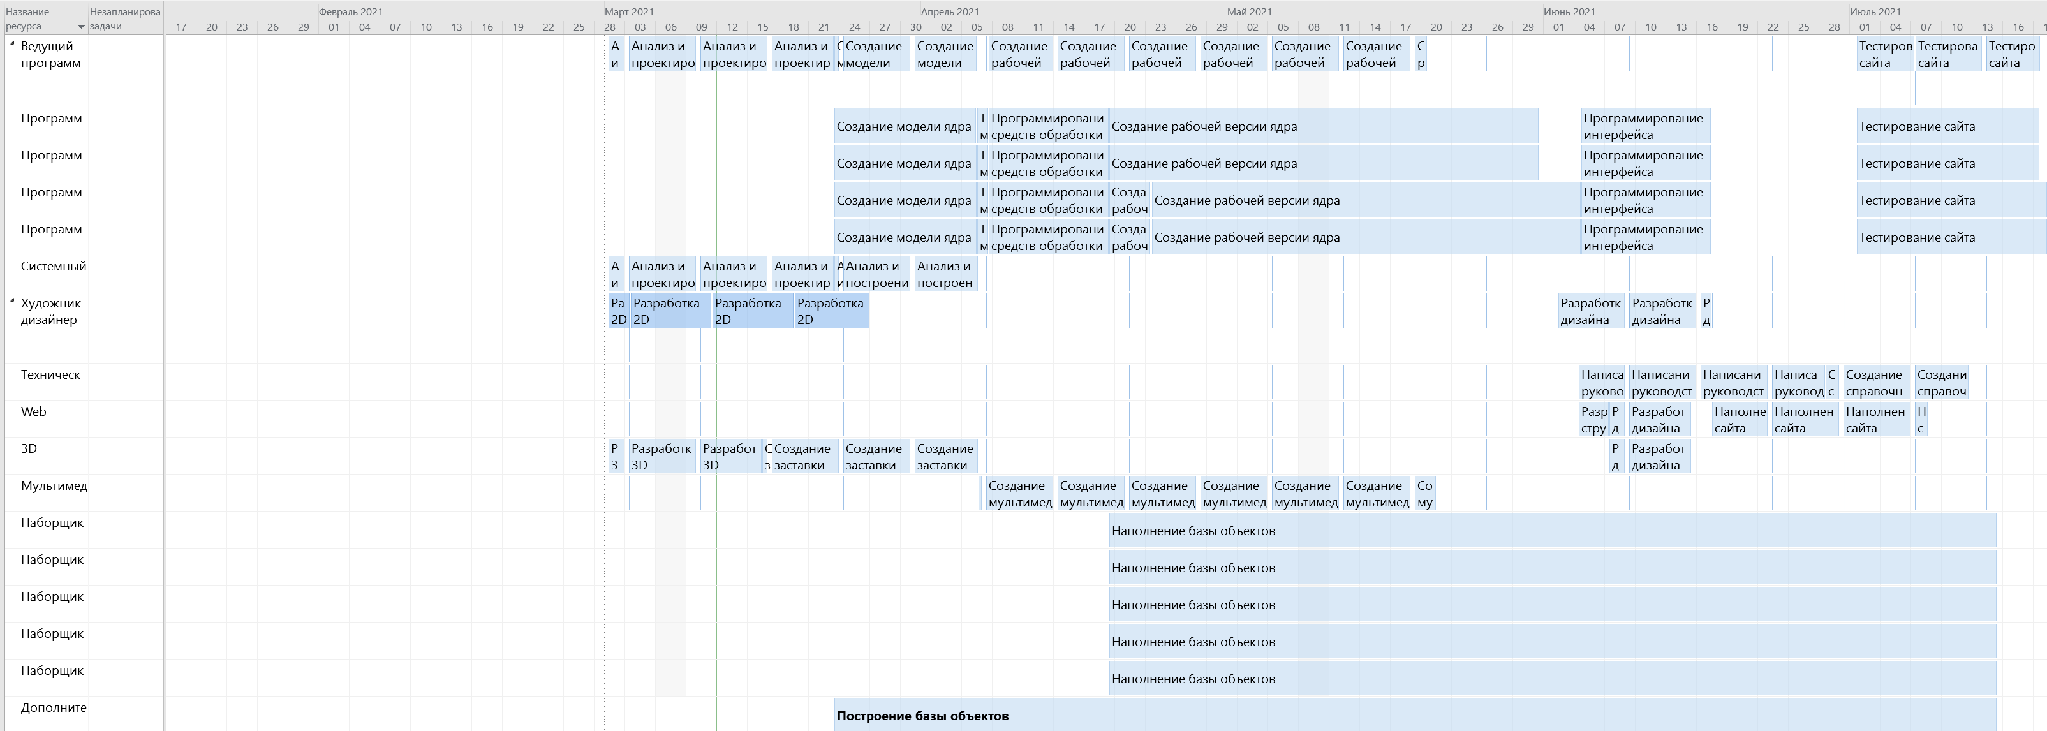

Рисунок 3 – Состояние проекта в «Визуальном оптимизаторе ресурсов».

Также была внесена информация о том, что программист №1 уволился с 1 апреля. Все его задачи, назначенные после данного срока, были перераспределены между программистами №2, №3 и №4 с повышением зарплаты на 10%, что показано на рисунках 4-7. Текущее состояние по загрузке ресурсов в «Визуальном оптимизаторе ресурсов» приведена на рисунке №8 – выполнение задачи «Создание модели ядра» для программиста №1 завершается 31 марта.

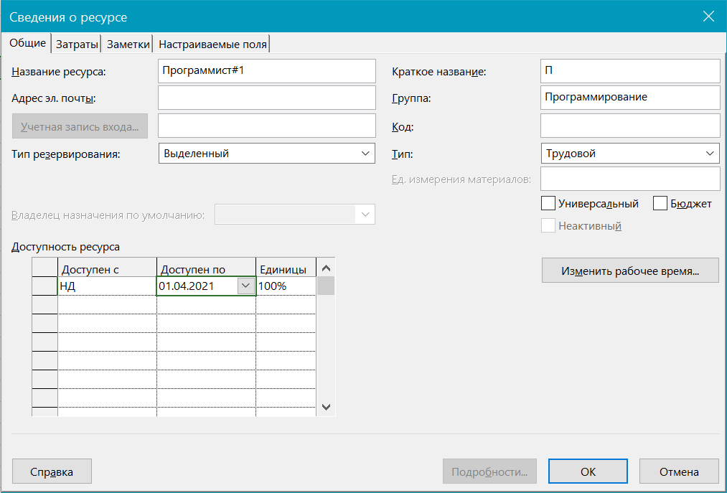

Рисунок 4 – Увеличение зарплаты программиста №1, начиная с 1 апреля.

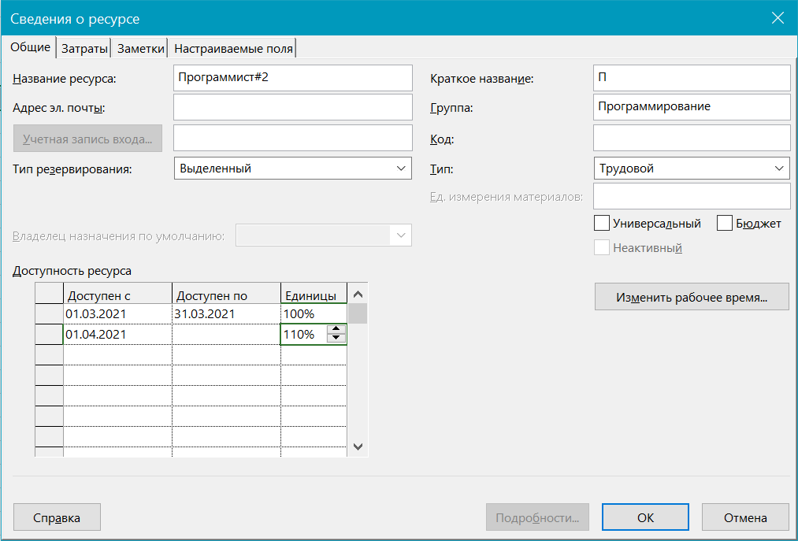

Рисунок 5 – Увеличение зарплаты программиста №2, начиная с 1 апреля.

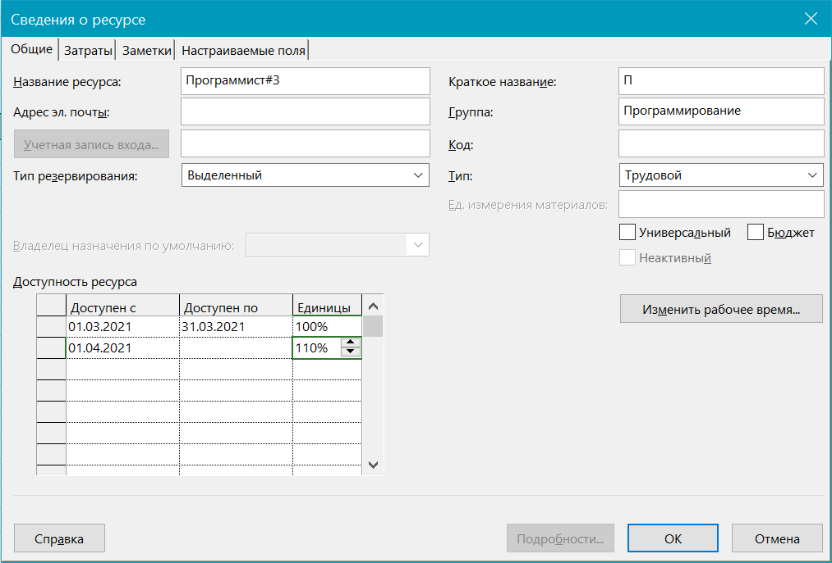

Рисунок 6 – Увеличение зарплаты программиста №3, начиная с 1 апреля.

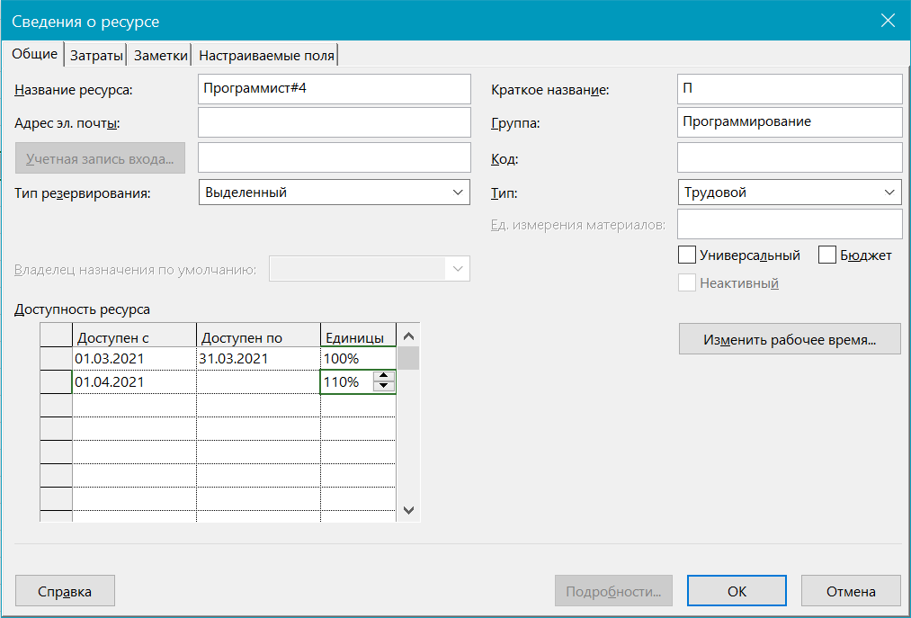

Рисунок 7 – Увеличение зарплаты программиста №4, начиная с 1 апреля.

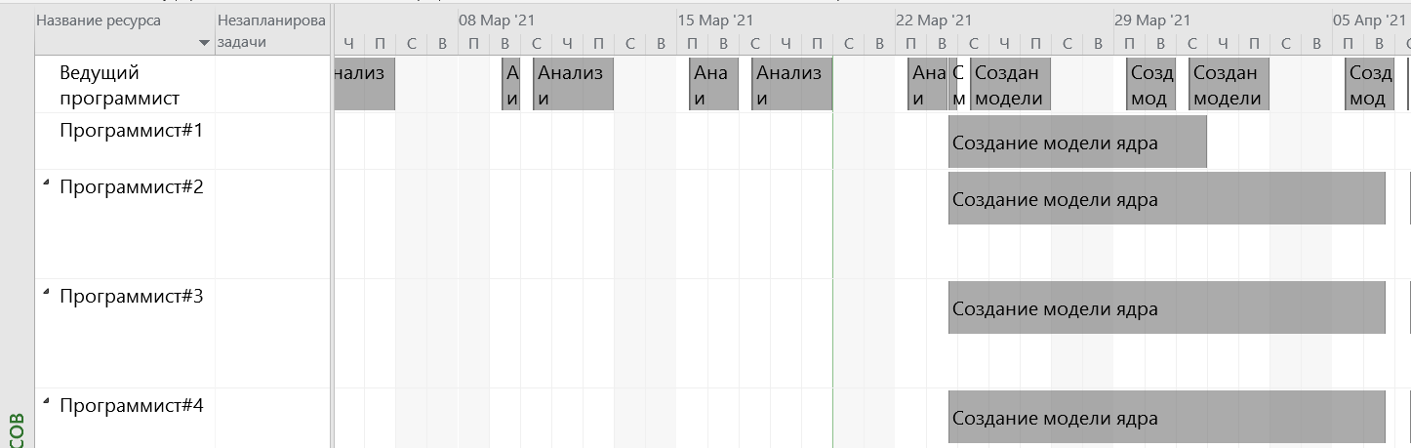

Рисунок 8 – Состояние нагрузки ресурсов в «Визуальном оптимизаторе ресурсов».

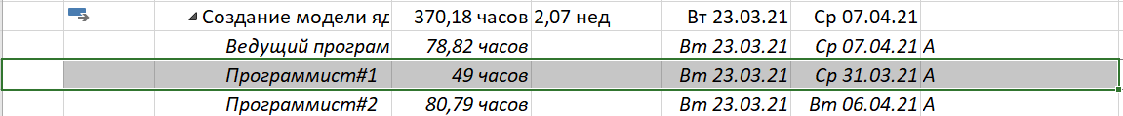

Рисунок 9 – Изменение срока выполнения задачи «Создание модели ядра» программистом №1 до 31 марта.

Так как с 1 апреля был куплен собственный сервер за 4500 рублей и было принято решение отказаться от аренды дополнительного сервера, в файле проекта был добавлен новый материальный ресурс «Собственный сервер» стоимостью 4500 рублей и, начиная с 1 апреля, задачи, назначенные «Дополнительному серверу» были переданы купленному серверу (что приведено на рисунке 10).

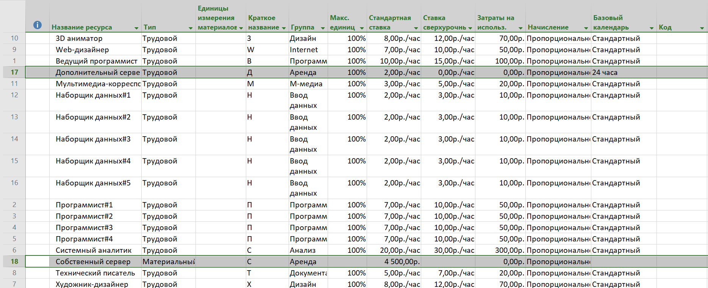

Рисунок 10 – Добавление нового материального ресурса «Собственный сервер».



Рисунок 11 – Добавление информации о переназначении задачи на купленный сервер после прекращения аренды дополнительного сервера.

Задача №10 была завершена на неделю позже запланированного срока, что также было отражено в файле проекта – задача была завершена 29 апреля 2021 года.

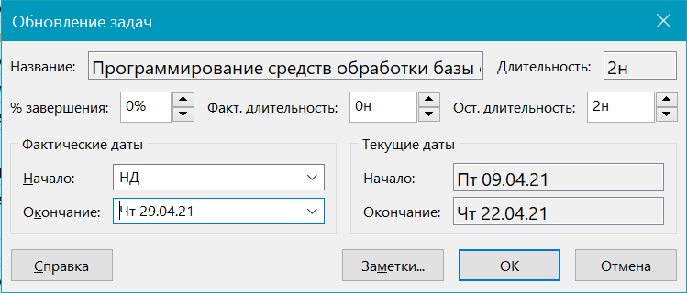

Рисунок 12 – Обновление фактической даты завершения задачи.

С 5 апреля начали проводить еженедельные презентации проекта заказчику. Они проходят каждый понедельник в течение 1 часа. На них присутствуют: ведущий программист, аналитик, мультимедиа-корреспондент и веб-дизайнер. Для презентации необходимы: проектор и бумага в объеме 1 пачка в неделю. Стоимость пачки бумаги 100 рублей. Соответствующая информация также была добавлена, что приведено на рисунке 13. В результате на закупку бумаги будет потрачено 2400 рублей.

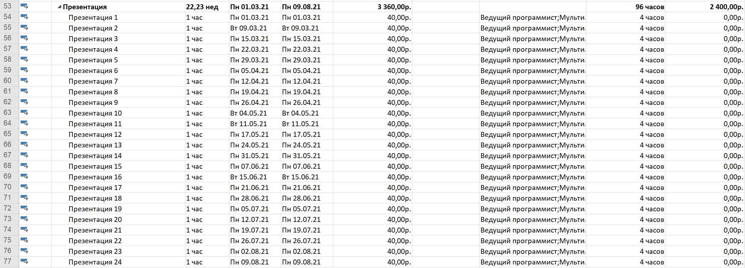

Рисунок 13 – Добавление информации о проводимых презентациях.

Получилось, что сроки сдачи проекта сдвинулись чуть более, чем на 20 дней (проект изначально завершался 20 июля, а теперь завершается 11 августа 2021 года). Бюджет проекта вырос до 51173,46 рублей, что не укладывается в выделенный бюджет 50000 рублей и необходимо производить оптимизацию, о чем будет написано далее.

**Задание 3. Сравнение плановых и фактических показателей проекта:**

Выведем на диаграмме Ганта с отслеживанием полученный критический путь и сравним его с базовым планом.

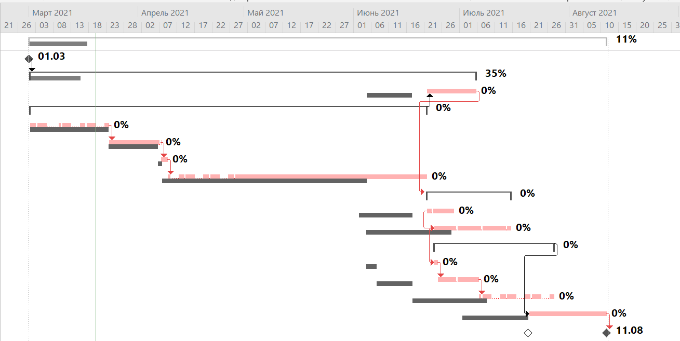

Рисунок 14 – Сравнение фактического и базового планов.

Как видно на приведенном выше рисунке, произошло отклонение от базового плана как по времени, так и по бюджету. Необходимо произвести оптимизацию.

**Задание 4. Выведение на экран линии прогресса:**

На рисунке 15 показана линия прогресса выполнения проекта. Видно, что задачи идут с отставанием.

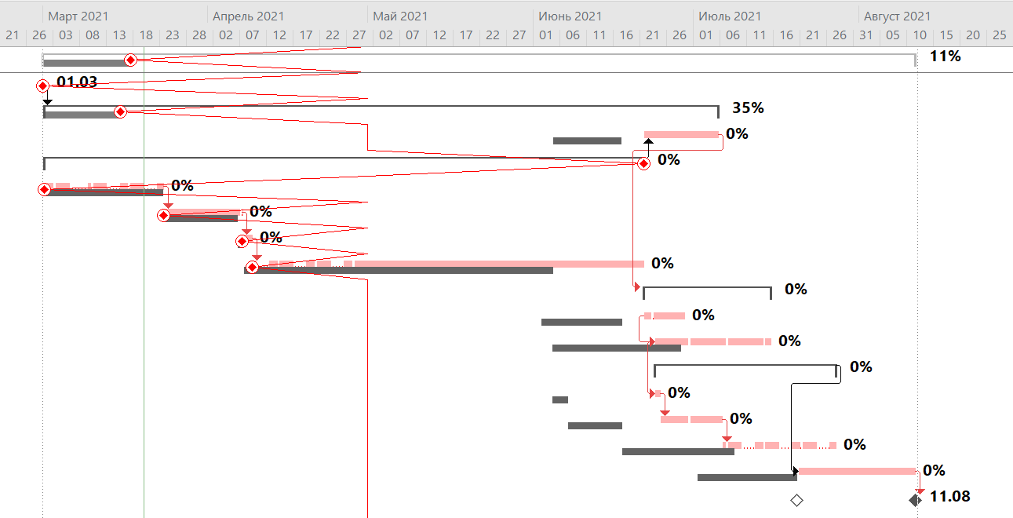

Рисунок 15 – Выведение линии прогресса выполнения проекта.

**Задание 5. Устранение временных и финансовых отклонений:**

Для устранения временных отклонений было принято решение увеличить сверхурочные программистам на задачах «Создание рабочей версии ядра» и «Программирование интерфейса». Выставленные трудозатраты приведены на рисунках 16-17.

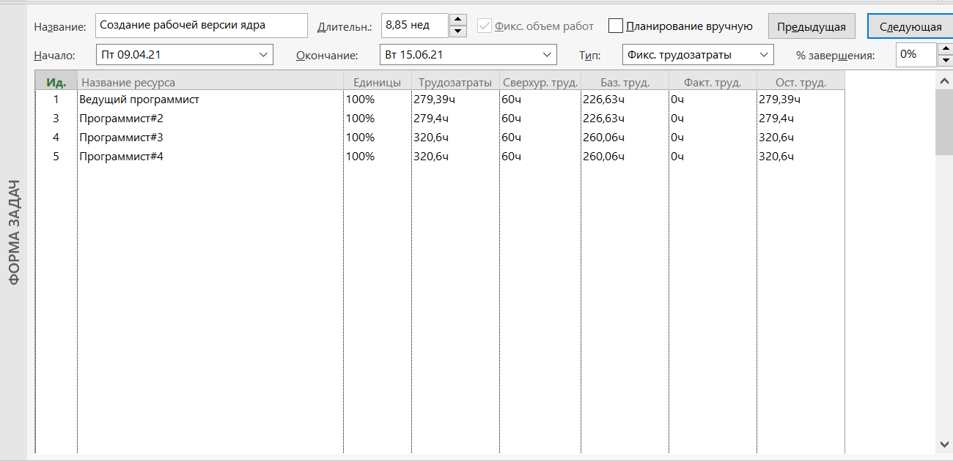

Рисунок 16 – Добавление сверхурочных на задачу «Создание рабочей версии ядра» программистам.

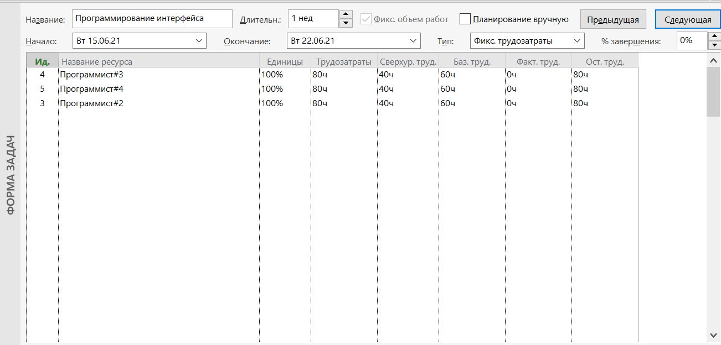

Рисунок 17 – Добавление сверхурочных на задачу «Программирование интерфейса» программистам.

В результате было получено, что бюджет превышал допустимое значение на 2248,46 рублей и необходимо провести оптимизацию по финансам. Для этого предлагается отменить закупку бумаги при проведении презентаций. Итоговые затраты равны 49848,46 рублей. Срок сдачи проекта в эксплуатацию сместился до 29 июля 2021 года (был 10 августа 2021 года).

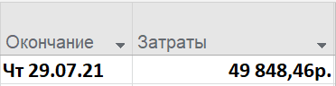

Рисунок 18 – Итоговые значения даты завершения проекта и общих затрат.

Также в качестве варианта был рассмотрен найм дополнительного программиста для того, чтобы уложить как в бюджет, так и ликвидировать отставание от базового плана. «Дополнительный программист» был нанят с той же зарплатой, что и уволившийся «Программист №1». Он работал на задаче «Создание модели ядра», начиная с 1 апреля 2021 года, и на задаче «Создание рабочей версии ядра», начиная с 19 апреля 2021 года. В итоге было получено, что затраты на проект сократились до 48413,12 рублей, а срок сдачи проекта остался таким же.



Рисунок 19 – Добавление дополнительного программиста в лист ресурсов.

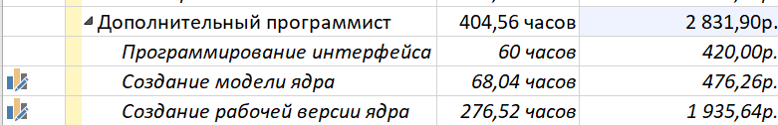

Рисунок 20 – Назначение дополнительного программиста на три задачи.

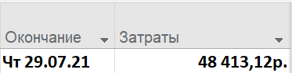

Рисунок 21 – Итоговые значения даты завершения проекта и общих затрат.

**Вывод:**

В результате актуализации состояния проекта получилось, что реализация отличается от базового плана на 20 дней. Для того, чтобы устранить опоздание, были назначены сверхурочные на некоторые задачи. Но из-за того, что сверхурочные часы оплачиваются больше, возросла стоимость проекта на и для оптимизации бюджета было решено отменить закупку бумаги при проведении презентаций проекта. Итоговый срок сдачи составил 29 июля, а общие затраты – 49848,46 рублей. Также в качестве варианта был рассмотрен найм дополнительного программиста на некоторые задачи, что не дало выигрыша в сроках сдачи проект, а по бюджету на более, чем 1000 рублей (бюджет составил 48413,12 рублей).